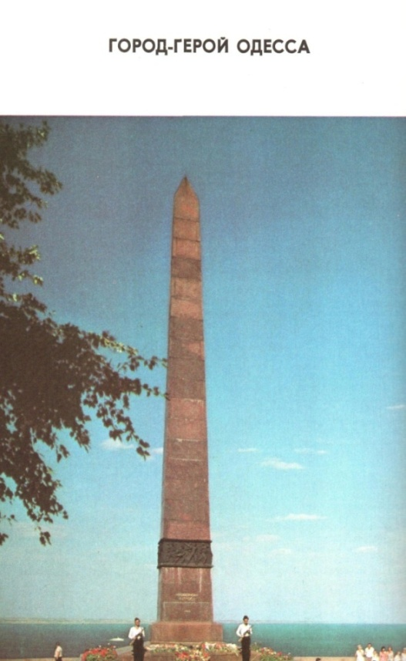
Приложение 9

Памятник неизвестному
матросу

